Macintosh HD:Users:shun:Desktop:5DD45FAD-5A16-4ECB-A8A9-A952004C155D.png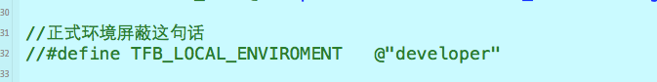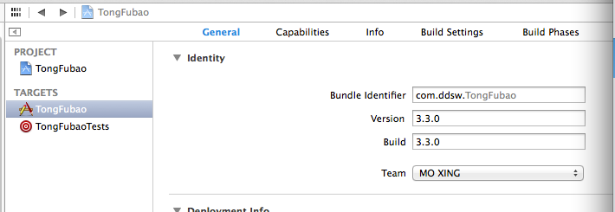Macintosh HD:Users:shun:Desktop:5FC8F156-038A-40DD-B1FA-ADE15EA0D39A.png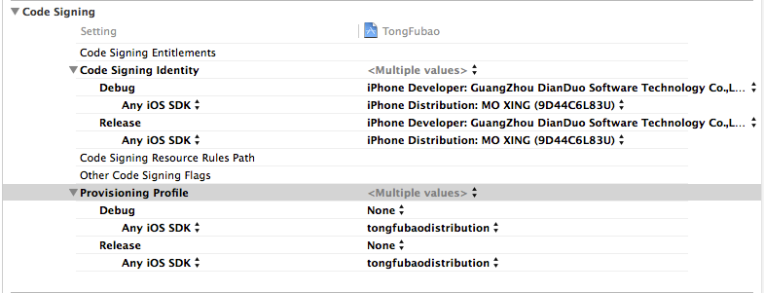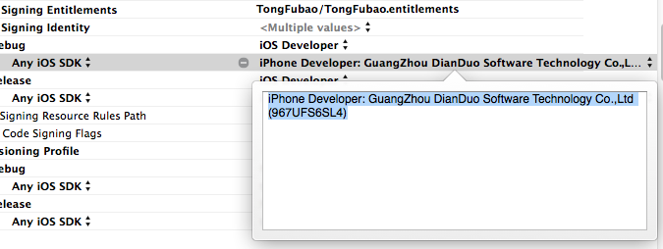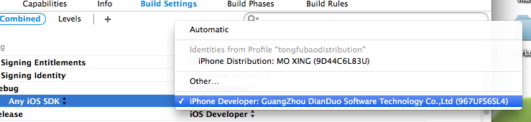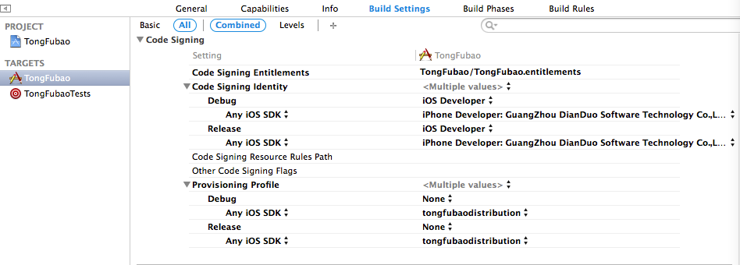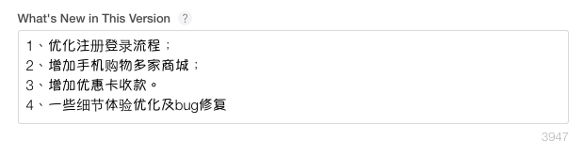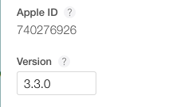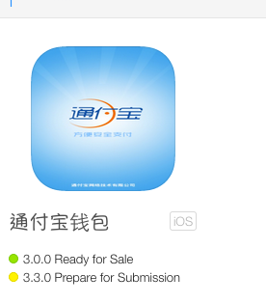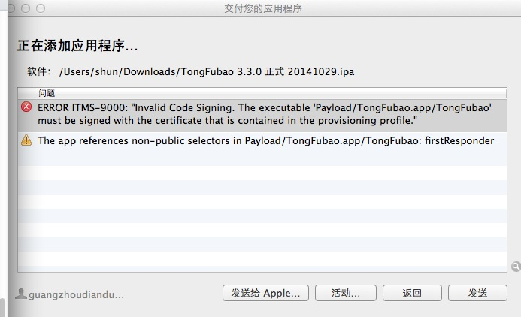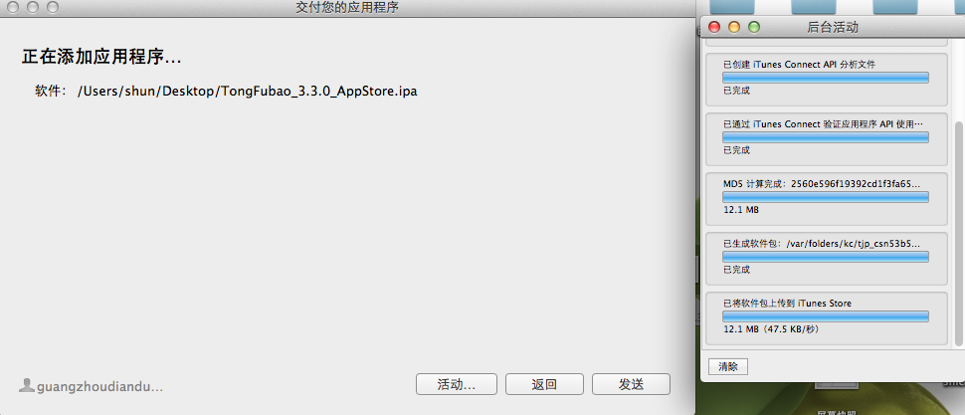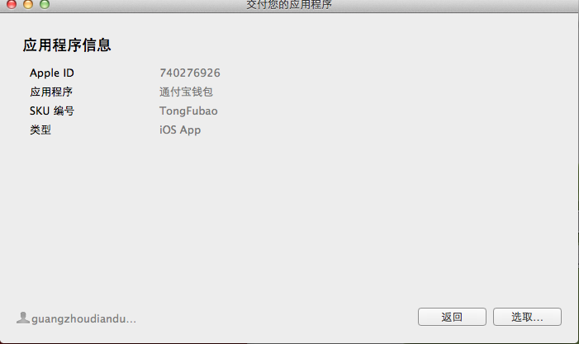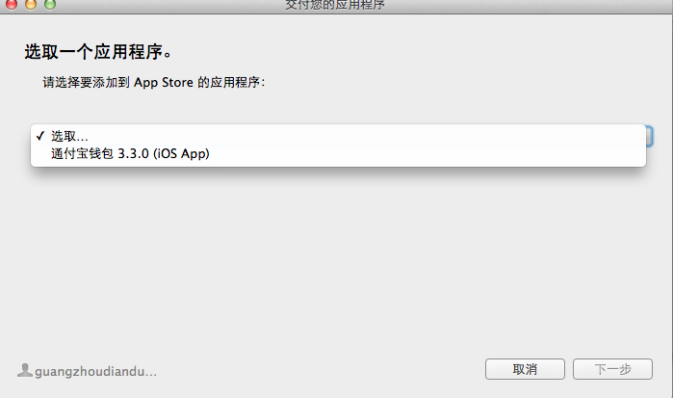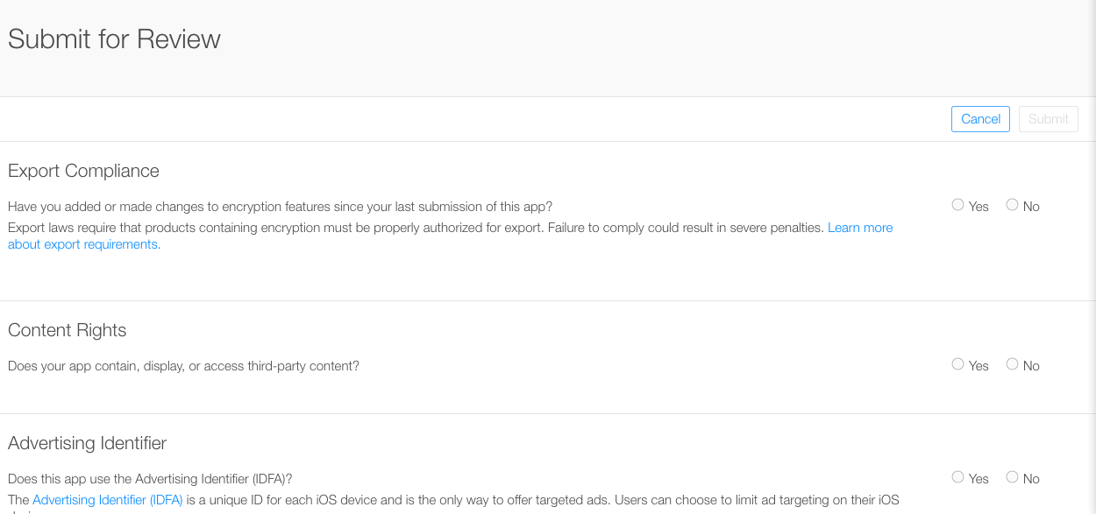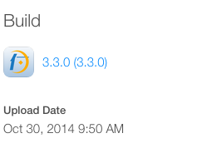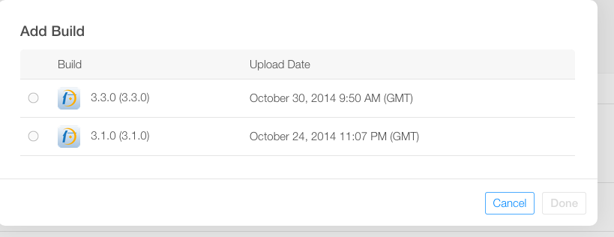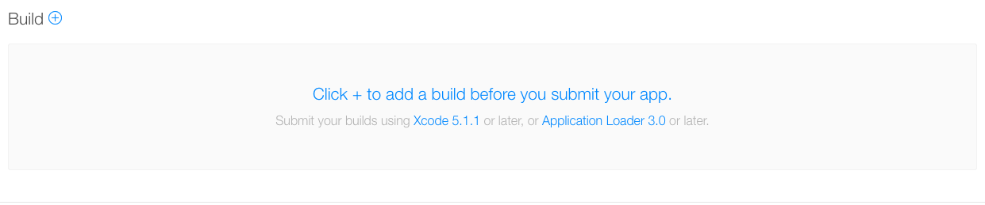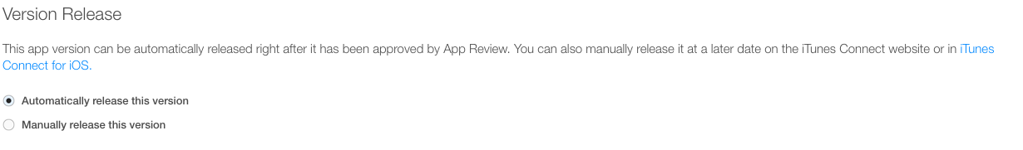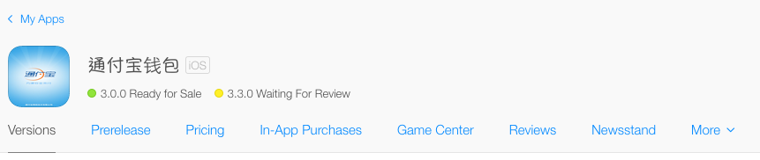

用途：AppStore发布流程

项目：通付宝

编写：〝Cow﹏.

关乎AppleId Itune密码等 请勿随便泄露信息 仅供内部人员使用 谢谢

AppStore新版之后版本发布有点修改，不过都一样 现在先填信息再选择包确定

才能发布而已

更换你需要打包的正式环境和屏蔽测试通道

按照我这个刚刚打包成功的截图来吧 其他上传问题都已经解决过的了

1.选择TARGETS 里面的TongFubao的Code Signing 选择以下信息 如果选择 不到，自己去复制一个写入other 里面

2.小伙子 看不到的话，自己拉伸一下去看吧

3. 呔 小伙子 主要是Provisioning Profile 里面选择正确的发布证书类型

选择正确的Team Version Build 和你程序里面的版本号

PROJECT TongFubao 里面的 Code Signing Idenyity 一般不会影响的

主要 TongFubao 里面的 Provisioning Profile里面的SDK选择为tongfubaodistribution

点进去 先新建一个新版本 修改你所需要的版本号 填写上面的新版本的基本信息内容

1.到你的Application Loader （我的xcode是5.1 所以不是3.0新版 是旧版本 不过一样）

2.因为你在itunes里面填写了信息 现在的话 你就可以交付您的应用

接着做好Xcode的工作 就去

https://itunesconnect.apple.com/WebObjects/iTunesConnect.woa/ra/ng/app/740276926

Or 上传 会报这个错误

按照以上的操作 唉这都不懂我就不想说了  
活动课查看你上传的信息到哪步

完成了之后如果没问题就弹出上面的框 没报错的话 就直接只有一个黄色警报的那就

可以直接发送之后到itune里面补充信息 如下：

1、选择在Application Loader里面提交成功后的版本 如果能在Build + 找到的对应版本号的话 那就直接选择提交

2、选择之后Done 就可以啦

3、在右上角save 后 再按Submit for Review 之后 弹出下面的一些信息问你有没有打广告啊啥的 反正都选择No就没问题啦 之后再 Submit

一般过几天去看看状态 上传之后不一定都行

差不多就这样了 有问题自己百度一下吧 小伙子

完成上面的操作之后 你就可以看到提交成功等待审核的状态了

再对应的添加对应的图片就可以了

这个选择第一个自动释放就可以 你提包之后放上去会帮你自动发包的